**Импортирование созданных моделей и ландшафта в программную среду**

Экспортировать файл модели будем в формате obj. Данный формат содержит информацию о вершинах модели и гранях.

Формат obj файла:

#вершины

v 0.123 0.234 0.345

v -0.123 0.234 0.345

v 0.123 -0.234 0.345

#грани (индексы вершин)

f 1 2 3

f 3 4 5

f 6 3 7

f 7 8 9

Алгоритм чтения из файла:

Токен - это строка с присвоенным и, таким образом, идентифицированным значением. В нашем случае токенами будут “v”, “t”, “#”, числовые значения а также некоторые другие лексемы obj формата, неиспользуемые нашей программой, но которые могут быть сгенерированы программой 3D моделирования. Их мы будем игнорировать.

Объявление токена:

enum TokenKind {  
 *TOKEN_FLOAT* = 128,*//0-128 reserved for symbols  
 TOKEN_INT*,  
 *TOKEN_NAME*,  
 *TOKEN_COMMENT*,  
 *TOKEN_VERTEX*,  
 *TOKEN_FACE*,  
 *TOKEN_OBJECT_NAME*,  
 *// ...*};

struct Token {  
 TokenKind kind;  
 const char *start;  
 const char *end;  
 union {  
 double float_val;  
 uint32_t int_val;  
 const char* name;  
 };  
};

Функция *next_token()* обрабатывает информацию о следующем токене. Так же в ней, считываются числовые значения координат и индексов вершин.

Загрузка файла в память:

const char* stream_start;  
const char* stream;

void init_stream(const char* str) {  
 stream_start = stream = str;  
 char_to_digit['0'] = 0;  
 char_to_digit['1'] = 1;  
 char_to_digit['2'] = 2;  
 char_to_digit['3'] = 3;  
 char_to_digit['4'] = 4;  
 char_to_digit['5'] = 5;  
 char_to_digit['6'] = 6;  
 char_to_digit['7'] = 7;  
 char_to_digit['8'] = 8;  
 char_to_digit['9'] = 9;  
  
 next_token();  
}  
  
void init_stream_from_file(FILE* from){  
 size_t grow_size = 1024;  
 char* buffer = (char*)malloc(grow_size);  
 int len = 0,grow_len = 0;  
  
 int end = 0;  
 for(;end!=**EOF**;){  
 end = fscanf(from,"%c",buffer+len);  
 len++;  
 grow_len++;  
 if (grow_len == grow_size){  
 buffer = (char*)realloc(buffer,len+grow_size);  
 grow_len = 1;  
 }  
 }  
 buffer[len-1] = '\0';  
 init_stream(buffer);  
}

Функция *parse_vertex*, будет вызываться каждый раз, когда находится токен вершины. Функция последовательно считывает координаты вершин и записывает из в вектор.

POINT3 vertex;  
Edge edge;  
std::vector<uint32_t> indexes;  
  
bool parse_vertex(){  
 next_token();  
 expect_token(TokenKind(' '));  
 if(is_token(*TOKEN_FLOAT*)){  
 vertex.x = token.float_val;  
 }else if(is_token(*TOKEN_INT*)){  
 vertex.x = token.int_val;  
 }else{  
 fatal("unexpected token");  
 }  
  
 next_token();  
 expect_token(TokenKind(' '));  
 if(is_token(*TOKEN_FLOAT*)){  
 vertex.y = token.float_val;  
 }else if(is_token(*TOKEN_INT*)){  
 vertex.y = token.int_val;  
 }else{  
 fatal("unexpected token");  
 }  
  
 next_token();  
 expect_token(TokenKind(' '));  
 if(is_token(*TOKEN_FLOAT*)){  
 vertex.z = token.float_val;  
 }else if(is_token(*TOKEN_INT*)){  
 vertex.z = token.int_val;  
 }else{  
 fatal("unexpected token");  
 }  
  
 next_token();  
 expect_token(TokenKind('\n'));  
 if (is_token(*TOKEN_VERTEX*)){  
 return false;  
 }else{  
 return true;  
 }  
}

Функция *parse_face*, будет вызываться каждый раз, когда находится токен грани. Функция последовательно считывает индексы вершин и записывает новую грань в вектор.

static bool parse_face(){  
 next_token();  
 int count = 0;  
 while(token.kind != '\n' && *(stream+1) !='\0'){  
 expect_token(TokenKind(' '));  
 if (is_token(*TOKEN_INT*)){  
 indexes.push_back(token.int_val-1);  
 count++;  
 }else{  
 fatal("unexpected token");  
 }  
 next_token();  
 if(is_token(TokenKind('/'))){  
 while(token.kind != TokenKind(' ') && token.kind != TokenKind('\n') && *(stream+1) !='\0'){  
 next_token();  
 }  
 }  
 }  
 face.vertices_count = count;  
  
 next_token();  
 if (is_token(*TOKEN_FACE*)){  
 return false;  
 }else{  
 return true;  
 }  
}

В функции *parse_object* реализован цикл обработки файла. Функция возвращает объект типа *Object*. Выделение памяти под данные модели, происходит из приватной кучи для объектов. Это структурирует данные, и увеличивает локальность кэша. (см. Приложение arena.h, arena.cpp).

Object* parse_obj(arena_t* arena,const char* fname);

std::vector<POINT3> vertexes;  
std::vector<Face> faces;  
  
bool last = false;  
while(!is_token(TokenKind('\0'))) {  
 switch (token.kind) {  
 case *TOKEN_VERTEX*:  
 while(!last){  
 last = parse_vertex();  
 vertexes.push_back(vertex);  
 }  
 last = false;  
 break;  
 case *TOKEN_FACE*:  
 while(!last){  
 last = parse_face();  
 faces.push_back(face);  
 }  
 last = false;  
 break;  
 default:  
 next_token();  
 break;  
 }  
}

**Разработка программы визуализации объекта**

Для визуализации объекта были объявлены следующие классы:

struct POINT3{  
 double x;  
 double y;  
 double z;  
};

struct Face{  
 uint32_t* order;  
 uint32_t vertices_count;  
};  
  
class Object{  
private:  
 POINT3* world_points;  
 POINT* screen_points;  
 Face* faces;  
 uint32_t edges_count;  
 uint32_t vertices_count;  
public:  
 Object(){  
 world_points = nullptr;  
 screen_points = nullptr;  
 faces = nullptr;  
 edges_count = 0;  
 vertices_count = 0;  
 }  
 Object(POINT3* world_points, POINT* screen_points, Face* edges, uint32_t vertices_count, uint32_t edges_count){  
 this->world_points = world_points;  
 this->screen_points = screen_points;  
 this->faces = edges;  
 this->edges_count = edges_count;  
 this->vertices_count = vertices_count;  
 }  
 void update(Camera& cam, int w_height, int w_width);  
 void draw(HDC hdc,COLORREF color);  
};

Для динамики камеры были объявлены следующие классы:

#define **ANGLE_UPPER_LIMIT**(deg) ((deg) < 360 ? (deg) : (deg)-360)  
#define **ANGLE_LOWER_LIMIT**(deg) ((deg) > 0 ? (deg) : (deg)+360)  
  
struct Radius{  
 double radius;  
  
 inline double operator =(double r){  
 radius = (r > 0 ? r : 0);  
 return radius;  
 }  
  
 inline void operator +=(double r){  
 radius += r;  
 }  
 inline void operator -=(double r){  
 radius = (radius-r > 0 ? radius-r : 0);  
 }  
 inline void operator *=(double r){  
 radius *= r;  
 }  
 inline void operator /=(double r){  
 radius /= r;  
 }  
 inline bool operator ==(double r){  
 return radius == r;  
 }  
 inline bool operator !=(double r){  
 return radius != r;  
 }  
};  
  
struct Angle{  
 double angle;  
  
 void operator +=(double deg){  
 angle = **ANGLE_UPPER_LIMIT**(angle+deg);  
 }  
 void operator -=(double deg){  
 angle = **ANGLE_LOWER_LIMIT**(angle-deg);  
 }  
 void operator *=(double deg){  
 angle = **ANGLE_UPPER_LIMIT**(angle*deg);  
 }  
 void operator /=(double deg){  
 angle /= deg;  
 }  
 inline bool operator ==(double deg){  
 return angle == deg;  
 }  
 inline bool operator !=(double deg){  
 return angle != deg;  
 }  
};  
  
struct SphericalCoords{  
 Radius r;  
 Angle phi;  
 Angle theta;  
  
 POINT3 to_cartesian();  
};  
  
struct Camera{  
 SphericalCoords center_position;   
 POINT offsets;  
};

Структуры *Angle* и *Radius*, были созданы для предотвращения переполнения значений сферических координат.

Основной класс Object содержит информацию необходимую для рендеринга модели. Метод *update* реализует обновление экранных координат объекта *screen_points*, путем преобразования мировых координат в экранные, в зависимости от расположения камеры и экранной плоскости.

void Object::update(Camera& cam, int w_height, int w_width) {  
 for (int i = 0; i < vertices_count; ++i) {  
 screen_points[i]=RenderPoint(world_points[i],cam,w_height,w_width);  
 }  
}

Функция *RenderPoint* последовательно производит следующие преобразования над каждой мировой координатой модели:

Видовые преобразования:

Значений координат выведены из формулы видовых преобразований:

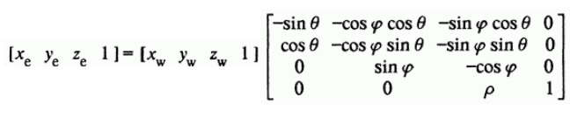

double A = DegreeToRad(cam.center_position.phi.value);  
double B = DegreeToRad(cam.center_position.theta.value);  
  
double sin_A = sin(A);  
double sin_B = sin(B);  
double cos_A = cos(A);  
double cos_B = cos(B);  
  
double X = world_point.x, Y= world_point.y, Z= world_point.z;  
  
double M3[3] = {Y*cos_A - X*sin_A,  
 Z*sin_B - X*cos_A*cos_B - Y*sin_A*cos_B,  
 -X*cos_A*cos_B - Y*sin_A*sin_B - Z*cos_B + cam.center_position.r.value};  
  
POINT3 screen_dot = PointEx(M3[0], M3[1], M3[2]);

Перспективные преобразования:  
X = screen_dot.x,Y = screen_dot.y, Z = screen_dot.z;  
  
POINT projected = Point(Round(X/Z*cam.dc),  
 Round(Y/Z*cam.dc));

Экранные:

return Point(projected.x + w_width/2 + cam.offsets.x,-projected.y + w_height/1.5 + cam.offsets.y);

Метод *draw* рисует ребра модели по координатам *screen_points* и их индексам в *faces*.

void Object::draw(HDC hdc,COLORREF color) {  
 SelectObject(hdc,CreatePen(**PS_SOLID**,0,color));  
  
 POINT p1,p2;  
 for (int i = 0; i < edges_count; ++i) {  
 p1 = screen_points[faces[i].order[0]];  
 MoveToEx(hdc,p1.x,p1.y, nullptr);  
 for (int j = 1; j < faces[i].vertices_count; ++j) {  
 p2 = screen_points[faces[i].order[j]];  
 LineTo(hdc,p2.x,p2.y);  
 }  
 LineTo(hdc,p1.x,p1.y);  
 }  
}

Функции рисования земли и осей абсцисс, ординат и аппликат были реализованы отдельно, т.к. координаты необходимые для их рендеринга легко рассчитываются.

**Реализация интерфейса в отношении управления камерой**

Управления камерой производится с помощью клавиатуры

W,A,S,D - поворот камеры

R,T - приблизиться к объекту, отдалиться от объекта.

F,G - увеличить, уменьшить влияние перспективы (поле зрения)

Стрелки - перемещение экранной плоскости

Дополнительный функционал:

F5 – вывод положения камеры в консоль

**Отладка и тестирование программы**

Таблица 1 – Описание поведения программы при тестировании

|  |  |  |
| --- | --- | --- |
| Выполнение действия | Ожидаемый результат | Полученный результат |
| Загрузка существующего файла | Импорт файла, рисование модели | Импорт файла, рисование модели |
| Загрузка несуществующего файла | Аварийное завершение программы | Аварийное завершение программы |
| Нажатие клавиш поворота камера | Поворот проекции | Поворот проекции |
| Нажатие клавиш приближения, удаления камеры | Приближение, удаление проекции | Приближение, удаление проекции |
| Нажатия клавиш перемещения экранной плоскости | Перемещение экранной плоскости | Перемещение экранной плоскости |
| Нажатие клавиш изменения поля зрения | Увеличение, уменьшение поля зрения | Увеличение, уменьшение поля зрения только до некоторого значения, |
| Нажатие клавиши, для вывода информации о положении камеры | Вывод информации о положении камеры | Вывод информации о положении камеры |

Загрузка файла:

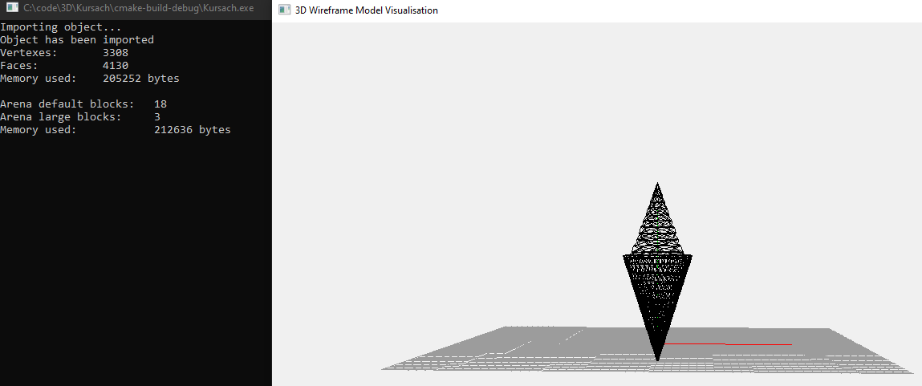

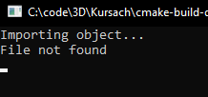

Перемещение камеры:

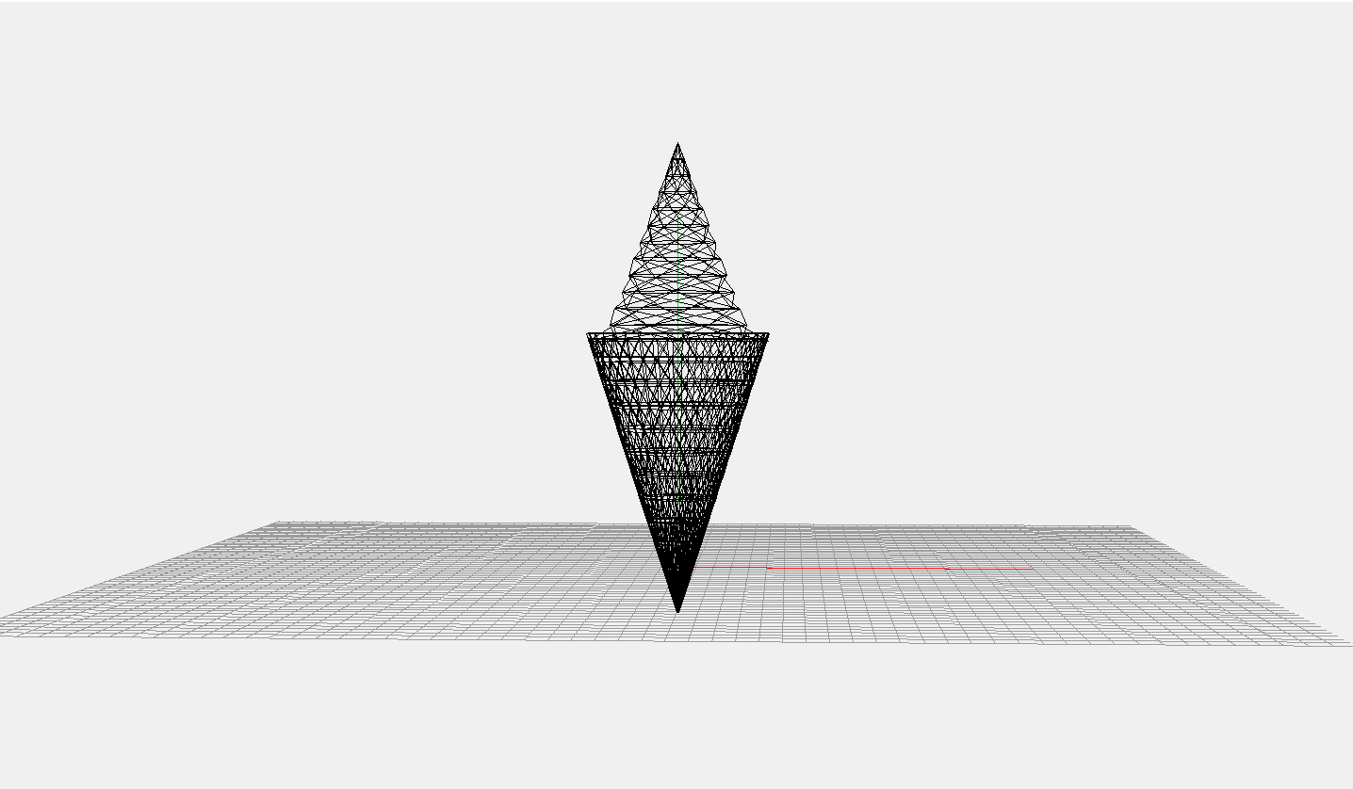

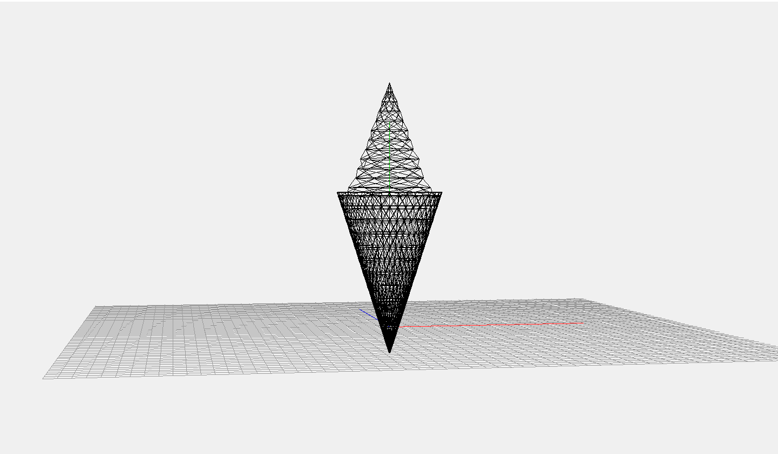

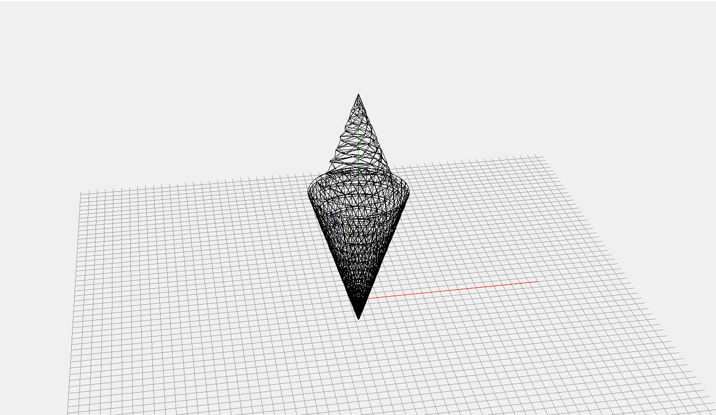

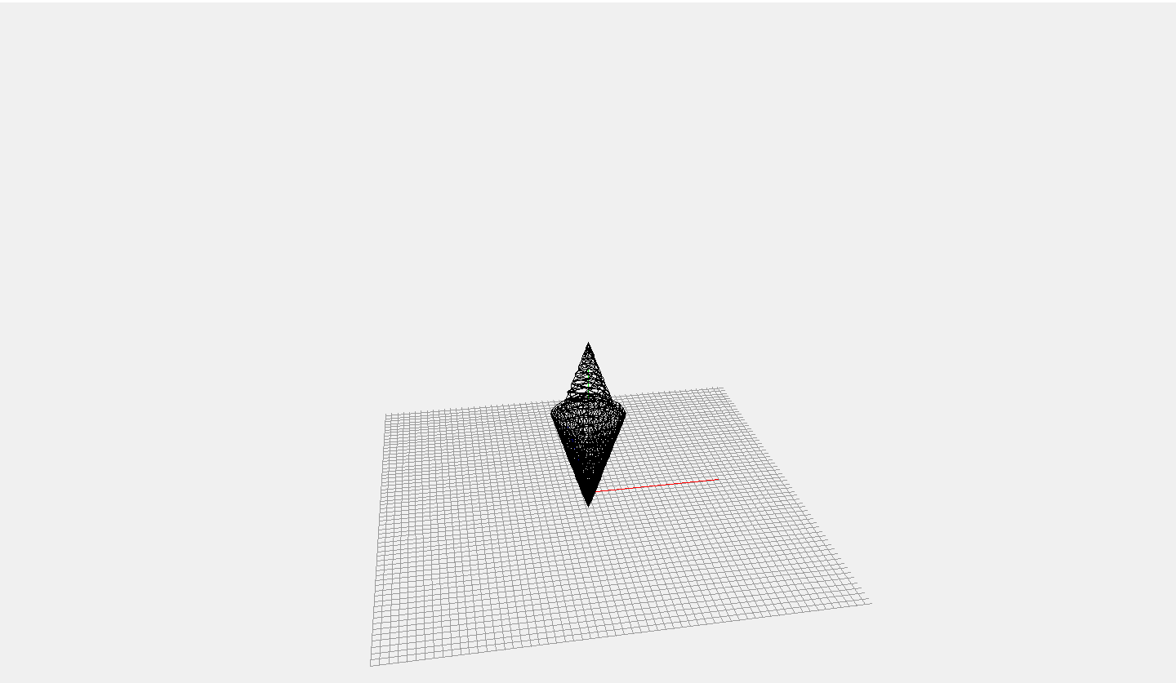

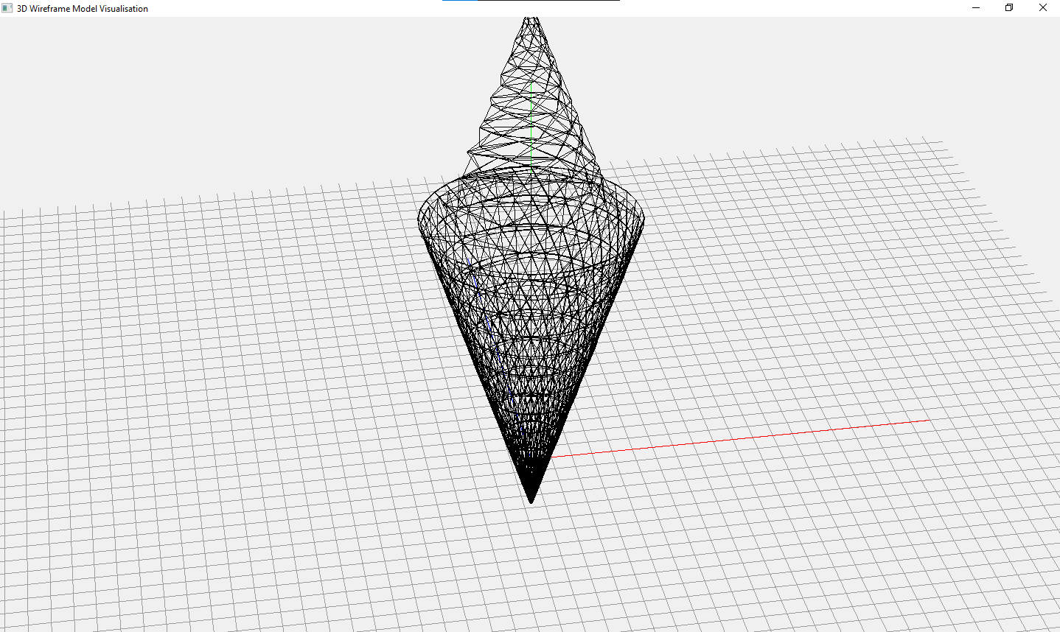

Изменение поля зрения

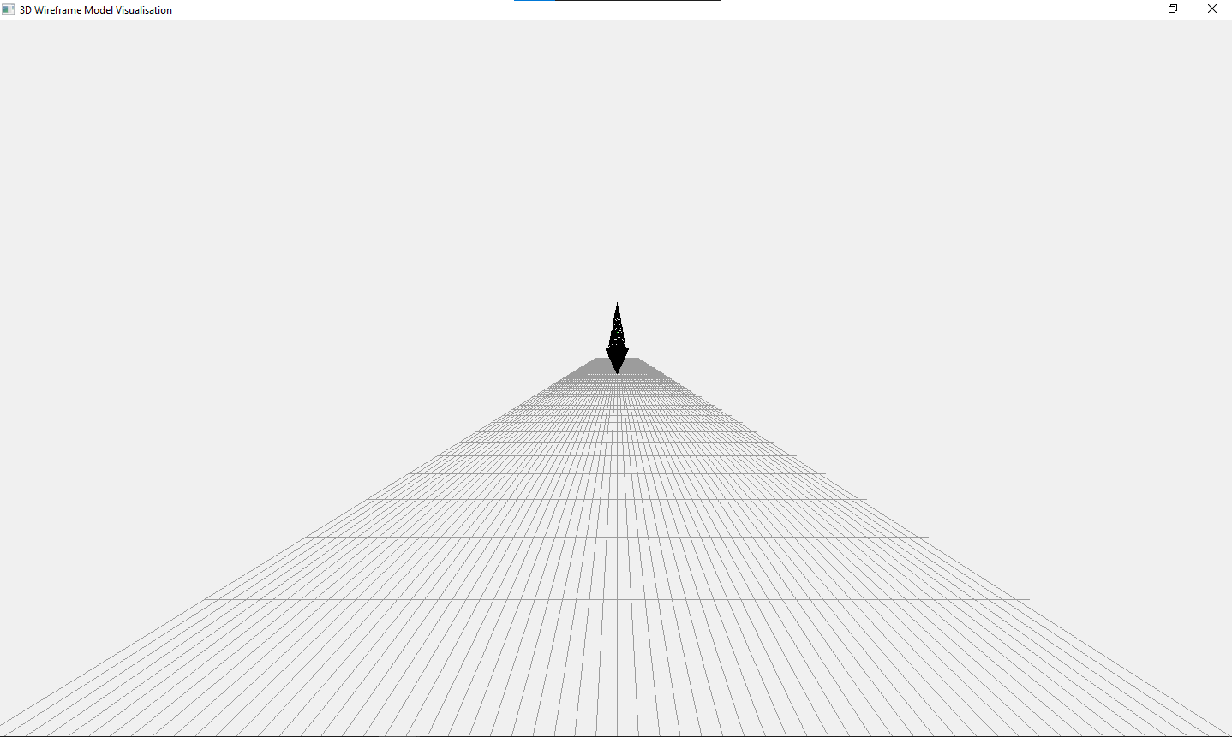

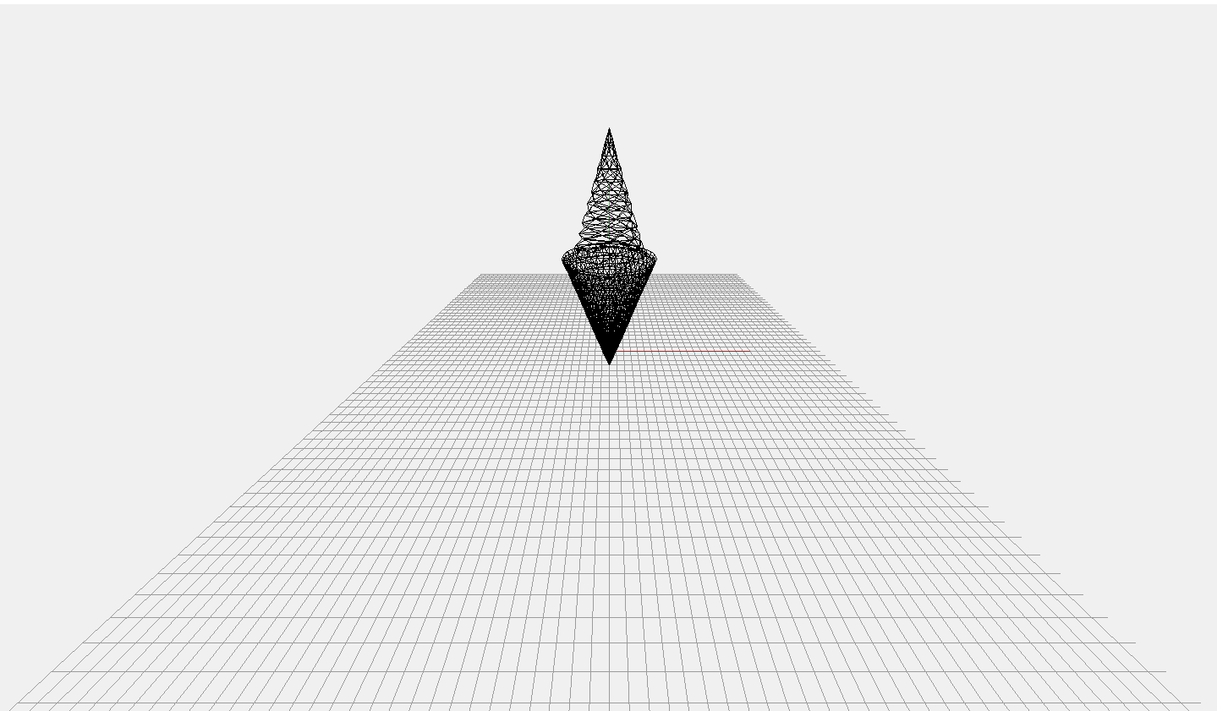

Дефекты, вызванные большим увеличением поля зрения. Возможная причина – переполнение значений координат.

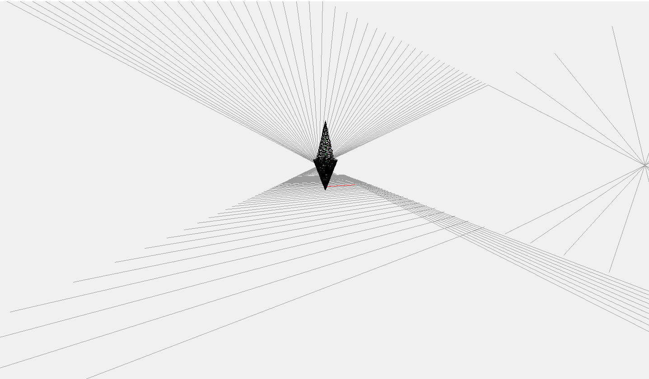

Перемещение экранной плоскости:

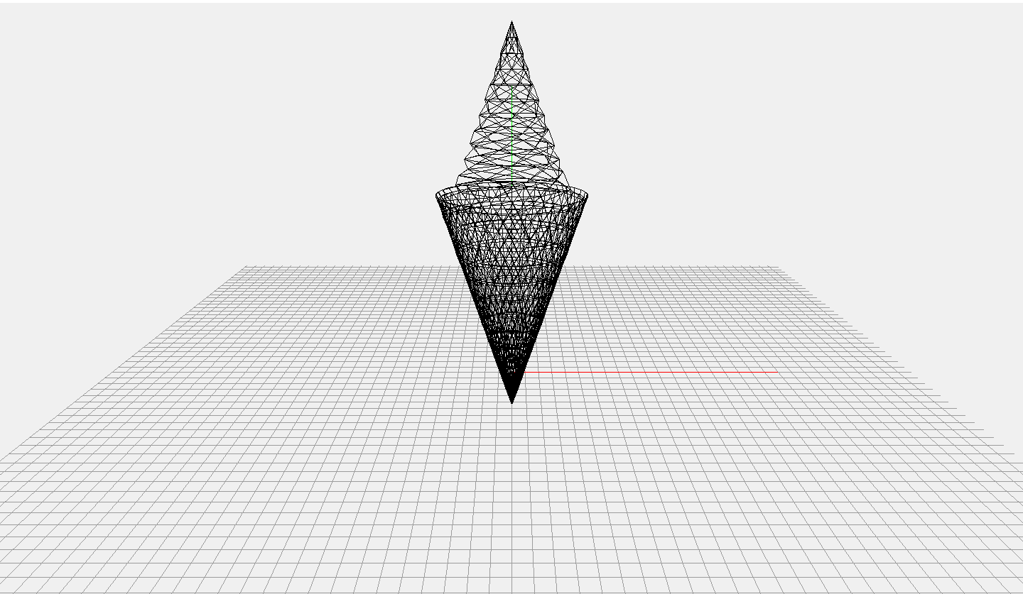

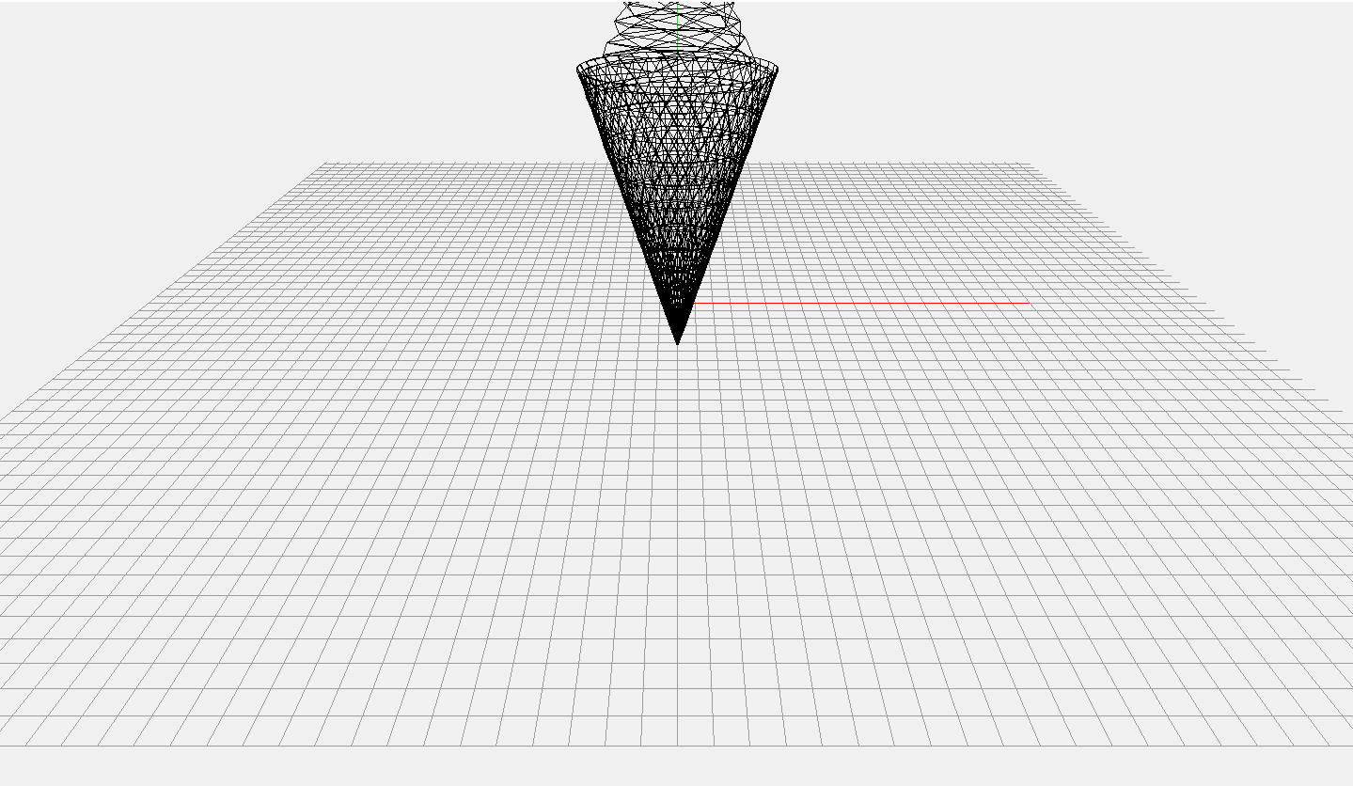

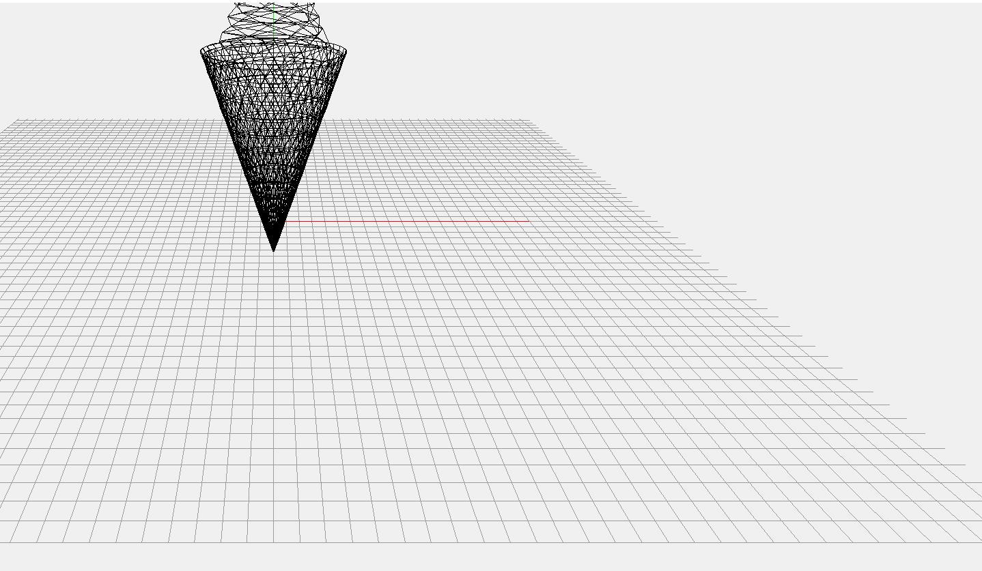

Информация о положении камеры:

